PORTADA
MANUAL DE USUARIO Y MANUAL TÉCNICO
SISTEMA-TIENDA
Sistema de Gestión de Tienda desarrollado con Node.js, Express y MySQL

Proyecto:
Sistema de Gestión de Tienda
Tipo de documento:
Manual de Usuario y Manual Técnico del Software
Tecnologías utilizadas:
Node.js - Express.js - MySQL - HTML5 - CSS3 - JavaScript
Desarrollador:
Juan David Chavez Hurtado
Programa:
Tecnología en Sistemas de Información
Institución:
Institución Universitaria Antonio José Camacho (UNIAJC)
Fecha de elaboración:
Julio de 2026

Descripción del proyecto
El presente documento contiene la información técnica y funcional del sistema Sistema-Tienda, una aplicación web diseñada para facilitar la administración de los procesos básicos de una tienda, permitiendo la gestión de usuarios y productos mediante una arquitectura basada en frontend, backend y base de datos.
El sistema fue desarrollado utilizando tecnologías actuales de desarrollo web como Node.js, Express, MySQL, HTML, CSS y JavaScript, implementando una comunicación mediante API REST para garantizar la interacción entre los diferentes módulos de la aplicación.
2. TABLA DE CONTENIDO
MANUAL DE USUARIO Y MANUAL TÉCNICO
SISTEMA-TIENDA

Tabla de contenido
- Introducción .......................................................... 3
- Descripción del sistema ........................................ 4
- Objetivos del sistema ............................................ 5
3.1 Objetivo general
3.2 Objetivos específicos
- Tecnologías utilizadas ........................................... 6
4.1 Backend
4.2 Frontend
4.3 Base de datos
4.4 Herramientas de desarrollo
- Arquitectura del sistema ...................................... 8
5.1 Arquitectura general
5.2 Estructura del proyecto
5.3 Funcionamiento de los módulos
- Instalación del sistema ....................................... 11
6.1 Requisitos del sistema
6.2 Instalación de herramientas necesarias
6.3 Instalación del proyecto
6.4 Ejecución del sistema
- Configuración de la base de datos .................... 15
7.1 Creación de la base de datos
7.2 Configuración de conexión
7.3 Tablas del sistema
- Manual de uso del sistema ................................ 18
8.1 Acceso al sistema
8.2 Módulo de usuarios
8.3 Módulo de productos
8.4 Operaciones principales
- Capturas de pantalla del sistema ...................... 24
9.1 Página principal
9.2 Registro de usuarios
9.3 Gestión de productos
9.4 Base de datos
- Conclusiones .................................................... 28

3. INTRODUCCIÓN
El presente documento corresponde al Manual de Usuario y Manual Técnico del Sistema-Tienda, una aplicación web desarrollada para facilitar la gestión de los procesos principales de una tienda, permitiendo administrar información relacionada con usuarios y productos de manera organizada, rápida y eficiente.
El sistema fue construido utilizando tecnologías modernas de desarrollo web, implementando una arquitectura dividida en tres componentes principales: frontend, backend y base de datos. El frontend permite la interacción con el usuario mediante interfaces desarrolladas con HTML5, CSS3 y JavaScript; el backend se encarga de procesar las solicitudes utilizando Node.js y Express.js; y la base de datos MySQL permite almacenar y administrar la información del sistema.
Este manual tiene como finalidad brindar una guía completa sobre el funcionamiento, instalación, configuración y utilización de la aplicación. Además, contiene información técnica dirigida a personas encargadas del mantenimiento o actualización del software.
El documento está dividido en dos partes principales:
Manual de Usuario:
Describe el funcionamiento de la aplicación, explicando cómo ingresar al sistema, registrar usuarios, administrar productos y utilizar las funcionalidades disponibles.
Manual Técnico:
Presenta información relacionada con la estructura del proyecto, tecnologías utilizadas, arquitectura del sistema, configuración del entorno de desarrollo y conexión con la base de datos.
El desarrollo de este sistema busca mejorar la organización de la información de una tienda, reducir procesos manuales y proporcionar una herramienta tecnológica que permita gestionar los datos de manera segura y eficiente.
4. DESCRIPCIÓN DEL SISTEMA
4.1 Descripción general
Sistema-Tienda es una aplicación web creada para la administración y control de los procesos básicos de una tienda. Su principal función es permitir el registro, consulta y gestión de información relacionada con usuarios y productos.
La aplicación cuenta con una estructura organizada que permite la comunicación entre la interfaz gráfica del usuario, el servidor de aplicaciones y la base de datos, garantizando un manejo adecuado de la información.
El sistema permite realizar operaciones como:
- Registro y administración de usuarios.
- Creación y consulta de productos.
- Almacenamiento de información en una base de datos MySQL.
- Comunicación entre módulos mediante una API REST.
- Visualización de información desde una interfaz web sencilla e intuitiva.

4.2 Funcionamiento del sistema
El funcionamiento del Sistema-Tienda se basa en una arquitectura cliente-servidor:
1. Usuario (Frontend)
El usuario interactúa con la aplicación mediante páginas web desarrolladas con:
- HTML5 para la estructura.
- CSS3 para el diseño visual.
- JavaScript para la interacción y comunicación con el servidor.
2. Servidor (Backend)
El backend es el encargado de procesar las solicitudes realizadas por el usuario.
Está desarrollado con:
- Node.js.
- Express.js.
Sus funciones principales son:
- Recibir solicitudes del frontend.
- Validar información ingresada.
- Ejecutar operaciones con la base de datos.
- Enviar respuestas al usuario.
3. Base de datos
La información del sistema es almacenada utilizando MySQL.
La base de datos permite guardar datos como:
- Usuarios registrados.
- Información de productos.
- Datos necesarios para el funcionamiento de la aplicación.

4.3 Módulos principales del sistema
Módulo de usuarios
Este módulo permite administrar la información de los usuarios del sistema.
Funciones principales:
- Registrar nuevos usuarios.
- Consultar usuarios almacenados.
- Gestionar la información registrada.
Módulo de productos
Permite controlar la información relacionada con los productos disponibles en la tienda.
Funciones principales:
- Registrar productos.
- Consultar productos existentes.
- Administrar información de inventario.
Módulo de conexión
Este módulo permite la comunicación entre la aplicación y la base de datos mediante el backend.
Se encarga de:
- Realizar consultas.
- Enviar información.
- Mantener la conexión con MySQL.

4.4 Características principales
Las principales características del Sistema-Tienda son:
✅ Interfaz web sencilla y fácil de utilizar.
✅ Organización modular del código.
✅ Uso de tecnologías actuales de desarrollo web.
✅ Almacenamiento seguro de información mediante base de datos.
✅ Comunicación mediante servicios API REST.
✅ Separación entre frontend, backend y base de datos.
5. OBJETIVOS DEL SISTEMA
5.1 Objetivo general
Desarrollar un sistema web de gestión de tienda que permita administrar de manera eficiente la información de usuarios y productos, utilizando tecnologías modernas de desarrollo de software como Node.js, Express.js, MySQL, HTML5, CSS3 y JavaScript.
El sistema busca mejorar la organización de los procesos administrativos de una tienda mediante una herramienta tecnológica que facilite el almacenamiento, consulta y gestión de la información.

5.2 Objetivos específicos
- Diseñar una aplicación web con una estructura organizada que permita la interacción entre usuarios, servidor y base de datos.
- Implementar un backend utilizando Node.js y Express.js para gestionar las solicitudes realizadas por el usuario.
- Crear una base de datos en MySQL para almacenar la información de usuarios y productos de manera organizada.
- Desarrollar una interfaz gráfica utilizando HTML5, CSS3 y JavaScript que permita una navegación sencilla e intuitiva.
- Implementar una API REST para la comunicación entre el frontend y el backend.
- Permitir el registro y consulta de usuarios dentro del sistema.
- Facilitar la administración de productos mediante operaciones de gestión de información.
- Documentar el funcionamiento técnico y operativo del software para facilitar su uso y mantenimiento.

5.3 Alcance del sistema
El Sistema-Tienda está diseñado para cubrir las necesidades básicas de administración de una tienda, permitiendo gestionar información fundamental para el funcionamiento del negocio.
El sistema actualmente permite:
- Gestión de usuarios.
- Gestión de productos.
- Almacenamiento de información en base de datos.
- Consulta de datos mediante la aplicación web.
Como futuras mejoras se pueden implementar funcionalidades adicionales como:
- Control de inventario avanzado.
- Módulo de ventas.
- Generación de reportes.
- Gestión de proveedores.
- Sistema de autenticación con roles de usuario.
6. TECNOLOGÍAS UTILIZADAS
El desarrollo del Sistema-Tienda fue realizado utilizando diferentes tecnologías orientadas al desarrollo de aplicaciones web, permitiendo crear una solución organizada, funcional y escalable.
Las tecnologías utilizadas se dividen en tres componentes principales: Frontend, Backend y Base de Datos.

6.1 Tecnologías del Backend
Node.js
Node.js es un entorno de ejecución que permite desarrollar aplicaciones del lado del servidor utilizando JavaScript.
En el Sistema-Tienda se utiliza para:
- Ejecutar el servidor de la aplicación.
- Procesar solicitudes realizadas por los usuarios.
- Gestionar la comunicación con la base de datos.
- Ejecutar la lógica del sistema.
Express.js
Express.js es un framework utilizado sobre Node.js para facilitar la creación de servidores y servicios web.
Funciones dentro del sistema:
- Creación de rutas de la API.
- Manejo de solicitudes HTTP.
- Organización del backend.
- Comunicación entre frontend y base de datos.
MySQL
MySQL es un sistema de gestión de bases de datos relacional utilizado para almacenar la información del sistema.
Permite:
- Crear tablas de información.
- Guardar datos de usuarios.
- Guardar datos de productos.
- Realizar consultas y modificaciones.
mysql2
mysql2 es una librería utilizada para conectar el backend desarrollado en Node.js con la base de datos MySQL.
Su función principal es:
- Establecer la conexión entre la aplicación y la base de datos.
- Ejecutar consultas SQL.
- Administrar la comunicación con MySQL.

6.2 Tecnologías del Frontend
HTML5
HTML5 es el lenguaje utilizado para crear la estructura de las páginas web.
Se utiliza para:
- Crear formularios.
- Organizar contenido.
- Crear elementos visuales de la interfaz.
CSS3
CSS3 permite diseñar y mejorar la apariencia visual de la aplicación.
Se utiliza para:
- Aplicar estilos.
- Organizar elementos.
- Mejorar la experiencia del usuario.
JavaScript
JavaScript permite agregar funcionalidades dinámicas al sistema.
Se utiliza para:
- Validar información ingresada.
- Realizar peticiones al backend.
- Actualizar información en la interfaz.

6.3 Herramientas utilizadas
Visual Studio Code
Editor de código utilizado para desarrollar y organizar los archivos del proyecto.
Permite:
- Crear y modificar archivos.
- Ejecutar comandos.
- Administrar la estructura del proyecto.
Git
Sistema de control de versiones utilizado para administrar los cambios realizados durante el desarrollo.
Permite:
- Guardar versiones del proyecto.
- Registrar modificaciones.
- Recuperar cambios anteriores.
GitHub
Plataforma utilizada para almacenar el repositorio del proyecto en línea.
Repositorio:
juancuave-ctrl/Sistema-Tienda
Permite:
- Publicar el código fuente.
- Compartir el proyecto.
- Mantener un historial de cambios.
NPM
Administrador de paquetes de Node.js utilizado para instalar y gestionar las dependencias necesarias del proyecto.
7. ARQUITECTURA DEL SISTEMA
7.1 Descripción de la arquitectura
El Sistema-Tienda utiliza una arquitectura basada en el modelo Cliente-Servidor, donde los diferentes componentes del sistema se encuentran separados para facilitar su desarrollo, mantenimiento y escalabilidad.
La arquitectura está compuesta por tres capas principales:
- Capa de presentación (Frontend)
- Capa de lógica de negocio (Backend)
- Capa de datos (Base de datos)
Esta separación permite que cada componente cumpla una función específica dentro del sistema.

7.2 Arquitectura general del sistema
El funcionamiento del sistema se representa de la siguiente manera:
USUARIO
│
│
▼

FRONTEND WEB
HTML5 - CSS3 - JavaScript

│
│ Solicitudes HTTP
▼

BACKEND API REST
Node.js - Express.js

│
│ Consultas SQL
▼

BASE DE DATOS
MySQL

7.3 Componentes del sistema
Frontend
Es la parte visual con la que interactúa directamente el usuario.
Responsabilidades:
- Mostrar las interfaces del sistema.
- Capturar información ingresada por el usuario.
- Enviar solicitudes al servidor.
- Mostrar respuestas recibidas.
Tecnologías utilizadas:
- HTML5.
- CSS3.
- JavaScript.

Backend
Es el componente encargado de procesar la información y controlar la lógica del sistema.
Responsabilidades:
- Crear las rutas de la API.
- Recibir solicitudes del frontend.
- Procesar datos.
- Realizar operaciones en la base de datos.
- Enviar respuestas al usuario.
Tecnologías utilizadas:
- Node.js.
- Express.js.

Base de datos
Es el componente encargado del almacenamiento permanente de la información.
Responsabilidades:
- Guardar registros.
- Organizar información mediante tablas.
- Permitir consultas y modificaciones.
Tecnología utilizada:
- MySQL.

7.4 Estructura del proyecto
La estructura principal del proyecto está organizada de la siguiente manera:
Sistema-Tienda/

│
├── backend/
│ ├── routes/
│ ├── controllers/
│ ├── database/
│ └── server.js
│
├── frontend/
│ ├── html/
│ ├── css/
│ └── js/
│
├── database/
│ └── script.sql
│
├── screenshots/
│ ├── inicio.png
│ ├── usuarios.png
│ ├── productos.png
│ └── base-datos.png
│
├── README.md
│
└── documentacion/
└── Manual_Sistema-Tienda.docx

7.5 Flujo de funcionamiento
El flujo principal del sistema es:
- El usuario ingresa información desde la interfaz web.
- El frontend envía una solicitud al backend mediante una API REST.
- El backend recibe la solicitud y procesa la información.
- El servidor realiza las operaciones necesarias en MySQL.
- La base de datos devuelve la información solicitada.
- El backend envía una respuesta al frontend.
- El usuario visualiza el resultado en la aplicación.
8. INSTALACIÓN DEL SISTEMA
En este capítulo se explica el proceso necesario para instalar y ejecutar correctamente el Sistema-Tienda en un equipo local.
La instalación requiere configurar las herramientas necesarias para ejecutar el frontend, backend y la conexión con la base de datos.

8.1 Requisitos del sistema
Para ejecutar la aplicación correctamente se recomienda contar con los siguientes requisitos:
Requisitos de hardware
- Procesador: Intel Core i3 o superior.
- Memoria RAM: mínimo 4 GB.
- Espacio disponible en disco: mínimo 2 GB.
- Conexión a internet para instalación de dependencias.
Requisitos de software
- Sistema operativo Windows 10/11 o compatible.
- Visual Studio Code.
- Node.js.
- MySQL Server.
- Navegador web actualizado.
- Git.

8.2 Instalación de herramientas necesarias
Instalación de Node.js
- Descargar e instalar Node.js desde su página oficial.
- Verificar la instalación mediante la terminal:
node -v
Debe mostrar la versión instalada de Node.js.
También verificar npm:
npm -v

Instalación de MySQL
- Instalar MySQL Server.
- Crear un usuario de conexión para la aplicación.
- Verificar que el servicio de MySQL esté activo.

Instalación de Visual Studio Code
Visual Studio Code será utilizado como editor principal para modificar y ejecutar el proyecto.
Se recomienda instalar extensiones como:
- JavaScript.
- HTML CSS Support.
- MySQL.
- Prettier.

8.3 Descarga del proyecto
El proyecto se encuentra almacenado en GitHub.
Repositorio:
Sistema-Tienda
Usuario:
juancuave-ctrl
Para descargarlo mediante Git se utiliza:
git clone https://github.com/juancuave-ctrl/Sistema-Tienda.git
Después ingresar a la carpeta:
cd Sistema-Tienda

8.4 Instalación de dependencias del backend
Ingresar a la carpeta backend:
cd backend
Instalar las dependencias necesarias:
npm install
Este comando instala los paquetes configurados en el archivo:
package.json

8.5 Ejecución del backend
Para iniciar el servidor se utiliza:
npm start
o según la configuración:
node server.js
Si la ejecución es correcta aparecerá un mensaje indicando que el servidor está funcionando.
Ejemplo:
Servidor ejecutándose en puerto 3000

8.6 Ejecución del frontend
Para abrir la interfaz del sistema:
- Abrir la carpeta:
frontend
- Ejecutar el archivo principal HTML.
- Abrirlo mediante Live Server en Visual Studio Code.
- El sistema estará disponible desde el navegador.
9. CONFIGURACIÓN DE LA BASE DE DATOS
La base de datos del Sistema-Tienda fue desarrollada utilizando MySQL, un sistema gestor de bases de datos relacional que permite almacenar, organizar y consultar la información generada por la aplicación.
La base de datos se encarga principalmente de almacenar la información de usuarios y productos, permitiendo que el sistema pueda consultar y modificar los datos de manera eficiente.

9.1 Creación de la base de datos
Para crear la base de datos se debe ingresar al entorno de MySQL y ejecutar las instrucciones SQL correspondientes.
Ejemplo:
CREATE DATABASE sistema_tienda;
Después de crear la base de datos se debe seleccionarla para trabajar sobre ella:
USE sistema_tienda;

9.2 Creación de tablas
El sistema cuenta con tablas encargadas de almacenar la información principal de la aplicación.
Tabla usuarios
Esta tabla permite almacenar los datos de los usuarios registrados en el sistema.
Ejemplo de estructura:
Campo | Tipo de dato | Descripción
id | INT | Identificador único del usuario
nombre | VARCHAR | Nombre del usuario
correo | VARCHAR | Correo electrónico
contraseña | VARCHAR | Clave de acceso

Tabla productos
Esta tabla permite administrar la información de los productos disponibles en la tienda.
Ejemplo de estructura:
Campo | Tipo de dato | Descripción
id | INT | Identificador del producto
nombre | VARCHAR | Nombre del producto
precio | DECIMAL | Precio del producto
cantidad | INT | Cantidad disponible

9.3 Configuración de conexión con MySQL
El backend utiliza la librería mysql2 para establecer comunicación entre Node.js y MySQL.
La conexión se configura mediante los datos del servidor:
- Nombre de la base de datos.
- Usuario de MySQL.
- Contraseña.
- Puerto de conexión.
Ejemplo de configuración:
const mysql = require("mysql2");

const connection = mysql.createConnection({
host: "localhost",
user: "root",
password: "",
database: "sistema_tienda"
});

connection.connect();

9.4 Verificación de conexión
Para comprobar que la conexión funciona correctamente:
- Encender el servicio MySQL.
- Ejecutar el backend.
- Revisar la consola del servidor.
Si la conexión es correcta, el sistema podrá realizar consultas y operaciones sobre la base de datos.

9.5 Ubicación del archivo de base de datos
Dentro del proyecto se encuentra la carpeta:
database/
En esta carpeta se almacenan los archivos relacionados con la estructura de la base de datos.
Ejemplo:
Sistema-Tienda

├── database
│ └── sistema_tienda.sql
Este archivo permite crear nuevamente la estructura de la base de datos en otro equipo.
10. USO DEL SISTEMA (MANUAL DE USUARIO)
Este apartado explica el funcionamiento del Sistema-Tienda desde el punto de vista del usuario final, indicando los pasos necesarios para acceder y utilizar las principales funcionalidades de la aplicación.
El sistema cuenta con una interfaz web que permite gestionar información de usuarios y productos de manera sencilla.

10.1 Acceso al sistema
Para ingresar al sistema se deben realizar los siguientes pasos:
- Iniciar el servidor del backend.
- Abrir el navegador web.
- Ejecutar la interfaz del frontend mediante Live Server.
- Ingresar a la página principal del sistema.
Una vez cargada la aplicación, el usuario podrá visualizar las opciones disponibles para gestionar la información de la tienda.

10.2 Página principal
La página principal permite acceder a los diferentes módulos del sistema.
Desde esta pantalla el usuario puede:
- Visualizar la interfaz inicial.
- Acceder al módulo de usuarios.
- Acceder al módulo de productos.
- Consultar la información registrada.
Captura asociada:
📌 Imagen:
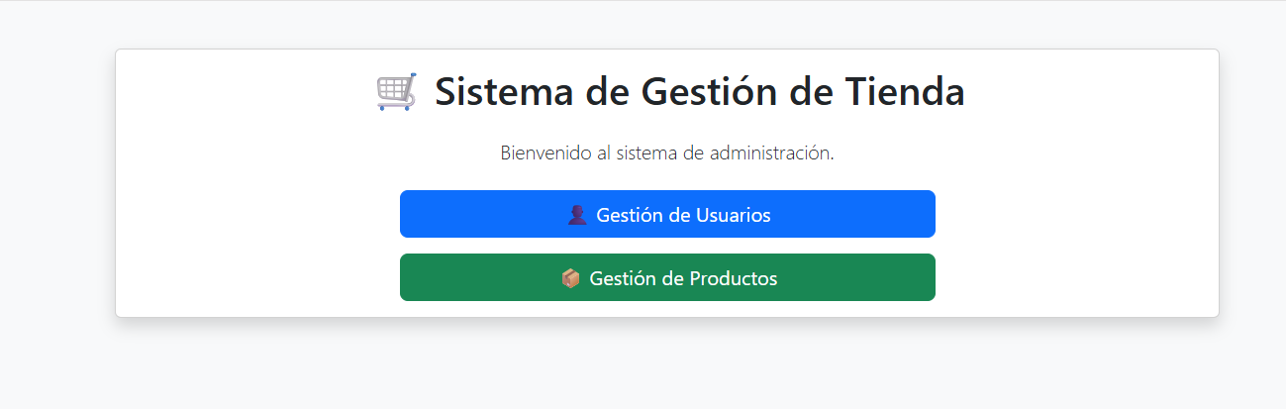

10.3 Gestión de usuarios
El módulo de usuarios permite administrar la información de las personas registradas dentro del sistema.
Registrar un usuario
Para registrar un nuevo usuario:
- Ingresar al módulo de usuarios.
- Completar los campos solicitados:
- Nombre.
- Correo.
- Contraseña.
- Presionar el botón de registro.
- El sistema enviará la información al backend.
- Los datos serán almacenados en la base de datos.

Consultar usuarios
El usuario puede visualizar los registros almacenados dentro del sistema.
La información mostrada corresponde a los datos guardados previamente en la base de datos.
Captura asociada:
📌 Imagen:
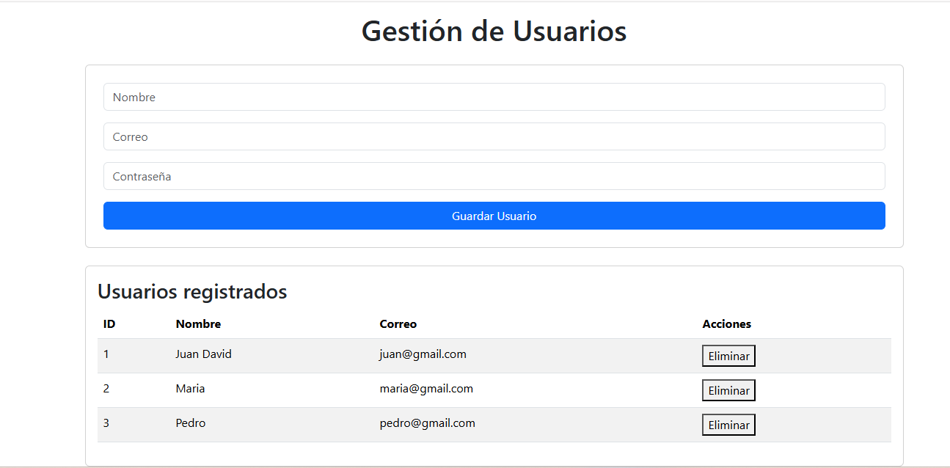

10.4 Gestión de productos
El módulo de productos permite administrar los artículos disponibles dentro de la tienda.
Registrar productos
Para agregar un nuevo producto:
- Ingresar al módulo productos.
- Digitar la información solicitada:
- Nombre del producto.
- Precio.
- Cantidad disponible.
- Seleccionar la opción guardar.
- El sistema almacena la información en MySQL.

Consultar productos
El usuario puede visualizar los productos registrados dentro del sistema.
Esta información permite llevar un control organizado de los artículos disponibles.
Captura asociada:
📌 Imagen: 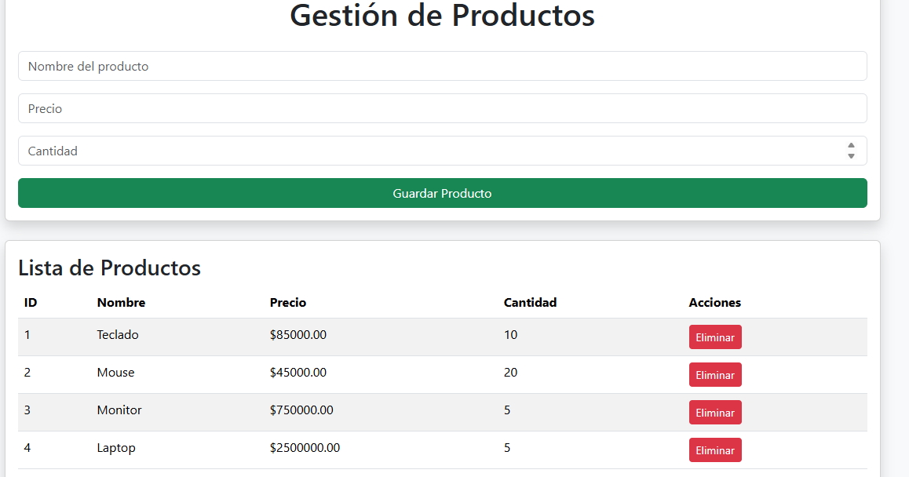

10.5 Consulta de base de datos
La base de datos permite verificar la información almacenada por la aplicación.
Desde MySQL se pueden observar:
- Usuarios registrados.
- Productos creados.
- Datos almacenados por el sistema.
Captura asociada:
📌 Imagen:
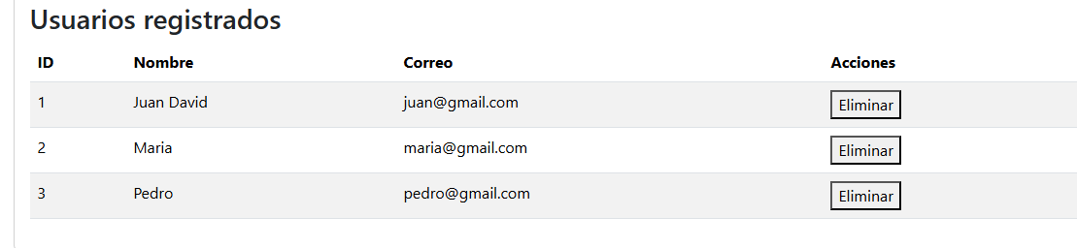
10.6 Recomendaciones de uso
Para garantizar un correcto funcionamiento del sistema se recomienda:
- Mantener activo el servidor backend.
- Verificar la conexión con MySQL.
- Realizar copias de seguridad de la base de datos.
- No modificar archivos del sistema sin conocimientos técnicos.
- Mantener actualizadas las dependencias del proyecto.
11. CAPTURAS DE PANTALLA DEL SISTEMA
En esta sección se presentan las evidencias visuales del funcionamiento del Sistema-Tienda. Las capturas permiten demostrar la correcta ejecución de los módulos principales de la aplicación y sirven como apoyo para comprender el uso del sistema.
Las imágenes se encuentran almacenadas dentro del proyecto en la carpeta:
screenshots/

11.1 Pantalla principal del sistema
La pantalla principal corresponde a la interfaz inicial de la aplicación.
En esta sección el usuario puede acceder a las diferentes opciones disponibles del sistema, como la gestión de usuarios y productos.
Imagen:
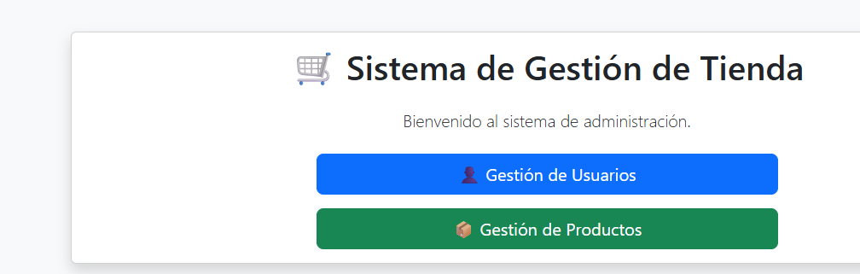Descripción:
La página de inicio permite al usuario visualizar la estructura principal de la aplicación y navegar hacia los módulos disponibles.

11.2 Módulo de usuarios
Esta captura muestra el funcionamiento del módulo encargado de administrar los usuarios registrados.
Imagen:
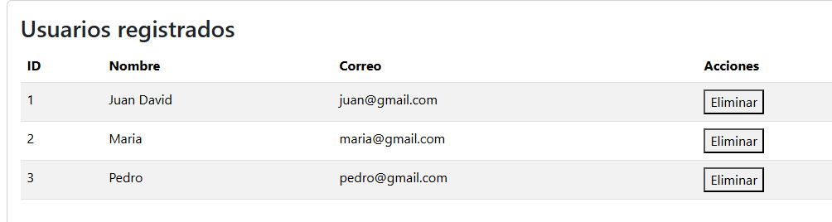Descripción:
En este módulo el usuario puede ingresar información personal y realizar operaciones relacionadas con el registro y consulta de usuarios almacenados en la base de datos.

11.3 Módulo de productos
Esta imagen representa la sección donde se gestionan los productos de la tienda.
Imagen:

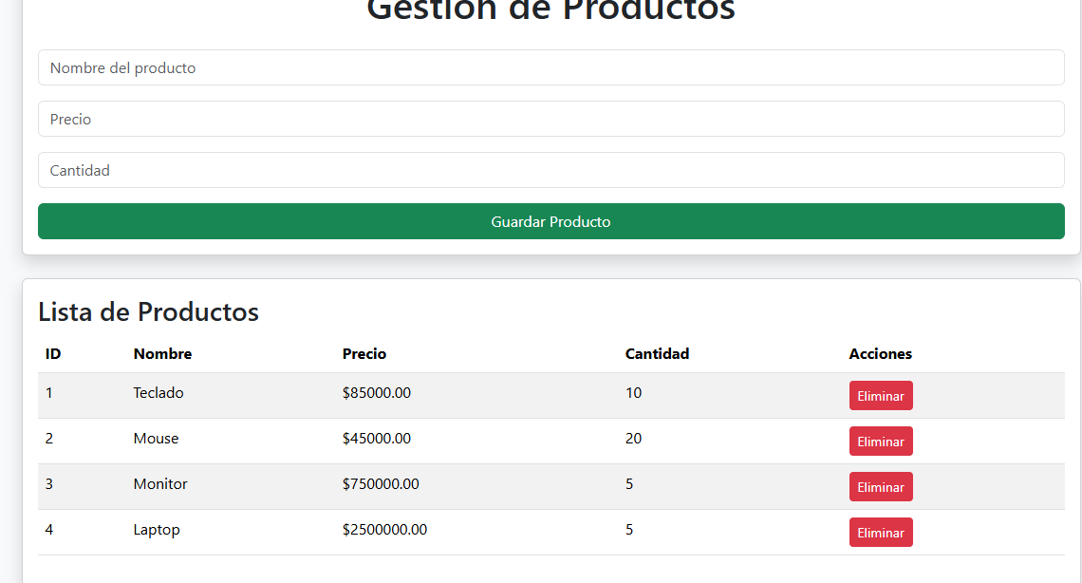Descripción:
Permite administrar información como nombre del producto, precio y cantidad disponible, facilitando el control de los artículos registrados.

11.4 Base de datos MySQL
Esta captura evidencia la conexión y almacenamiento de información dentro de la base de datos.
Imagen:
Descripción:
Se observa la estructura de almacenamiento utilizada por el sistema para guardar la información de usuarios y productos.

11.5 Evidencias adicionales del funcionamiento
El proyecto también cuenta con capturas adicionales que muestran diferentes pruebas realizadas durante el desarrollo.
Ubicación:
screenshots/
Archivos adicionales:
- Captura de pantalla 2026-07-18 133524.png
- Captura de pantalla 2026-07-18 140340.png
- Captura de pantalla 2026-07-18 140411.png
- Captura de pantalla 2026-07-18 140427.png
- Captura de pantalla 2026-07-18 140447.png
- Captura de pantalla 2026-07-18 140452.png
- Captura de pantalla 2026-07-18 140522.png
Estas imágenes sirven como evidencia del proceso de desarrollo, pruebas y funcionamiento del software.

11.6 Importancia de las capturas
Las capturas de pantalla permiten:
- Comprobar el funcionamiento de la aplicación.
- Mostrar la interfaz desarrollada.
- Facilitar la comprensión del sistema.
- Servir como evidencia del desarrollo realizado.
- Apoyar el proceso de instalación y uso del software.
12. CONCLUSIONES
El desarrollo del Sistema-Tienda permitió implementar una solución tecnológica orientada a mejorar la gestión de información dentro de una tienda, utilizando herramientas modernas de desarrollo web y una estructura organizada basada en frontend, backend y base de datos.
Durante el proceso de construcción del sistema se logró aplicar conocimientos relacionados con programación, bases de datos, desarrollo web y control de versiones, integrando diferentes tecnologías como Node.js, Express.js, MySQL, HTML5, CSS3 y JavaScript.
La implementación de una arquitectura cliente-servidor permitió separar correctamente las responsabilidades del sistema, facilitando la comunicación entre la interfaz del usuario, la lógica del negocio y el almacenamiento de información.
El uso de una API REST permitió establecer una comunicación eficiente entre el frontend y el backend, logrando que las operaciones de registro y consulta de información funcionen de manera organizada.
Además, la documentación realizada mediante este manual permite facilitar el uso, instalación y mantenimiento del software, proporcionando una guía clara tanto para usuarios finales como para personas encargadas de la administración técnica del sistema.
Como resultado final, el Sistema-Tienda representa una aplicación funcional que cumple con los objetivos planteados, permitiendo gestionar usuarios y productos de manera sencilla, organizada y eficiente.

FIN DEL MANUAL
Manual de Usuario y Manual Técnico
Sistema-Tienda
Desarrollado por:
Juan David Chavez Hurtado
Año: 2026

